Bedienungsanleitung ProxyPi

ProxyPi ist ein mobiler Hotspot, der einen sicheren Internetzugang zur Verfügung stellt.

Es können über den Proxy Server nur vordefinierte Seiten abgefragt werden.

Verwendung

1. Einstecken des Stromadapters, es dauert ca. 1 Minute, bis der ProxyPi gestartet ist

2. Vom PC/Laptop per WLAN verbinden:
SSID: ProxyPi
Passwort: heimetli33

3. Die Internetverbindung muss nun aktiviert werden:

http://192.168.255.1 => Drücken auf “EIN”

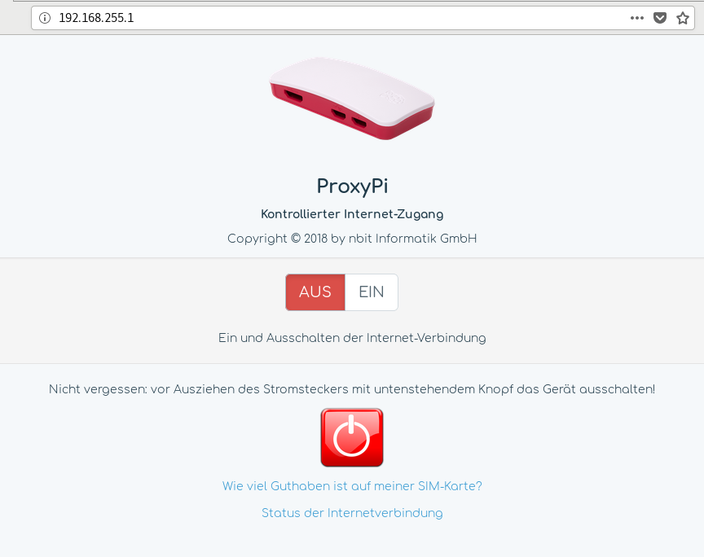

4. Nach der Verwendung kann die Internetverbindung mit Drücken auf “AUS” wieder
abgebaut werden.

Die Adresse des Proxyservers (muss einmalig konfiguieriert werden) ist:

192.168.255, Port 8118

Vor Ausziehen des Stromsteckers sollte das Gerät durch Drücken auf den roten “Ausknopf” heruntergefahren werden. Nach ca. 1 Minute kann das Gerät ausgesteck werden.

Der Status der Internetverbindung und das Prepaid Guthaben kann mit Drücken auf den entsprechenden Text abgefragt werden.

Einmal pro Halbjahr wird ein Test-SMS versendet, damit die Prepaid-Karte nicht gesperrt wird.

25.04.2018 / Jörg Lehmann, nbit Informatik GmbH

